Инструкция по установке клиентской части ПК ФОИС
Оглавление
1. Порядок первоначальной установки клиентской части 2
2. Порядок установки клиентской части, если тип установки «Выборочная» 7
3. Порядок переустановки клиентской части (если клиентская часть установлена на компьютере) 9
4. Порядок настройки клиентской части для первоначального запуска программы 10

Порядок первоначальной установки клиентской части

Для успешной установки клиентской части программы необходимо обладать правами на установку пакетов Windows Installer для всех пользователей.
Если установка производилась из-под другого пользователя, то пользователю, который будет работать с программой, необходимо иметь права на запись в папку с программой.
Скачать дистрибутив клиентской части (файл setupfois.exe), инструкцию по ее установке с сайта компании ООО «НВА-Центр» (http://www.nvacenter.ru/fois/ ) по кнопке «ПК ФОИС»:
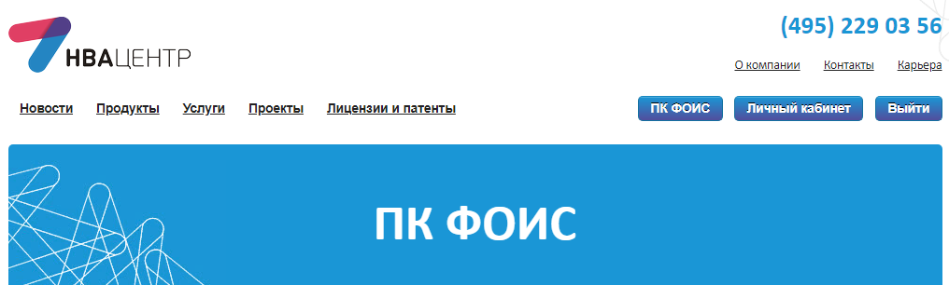
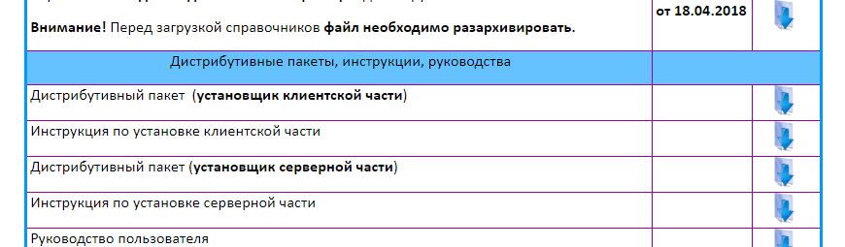

Устанавливаемое на рабочей станции пользователя программное обеспечение (по умолчанию) состоит из двух компонентов:
- клиентская часть ПК ФОИС;
- сервис слежения за обновлениями ПО ПК ФОИС.
Для установки клиентской части программы необходимо выполнить следующие действия.
- Запустите на выполнение установочный файл setupfois.exe. На экране откроется главное окно программы установки.
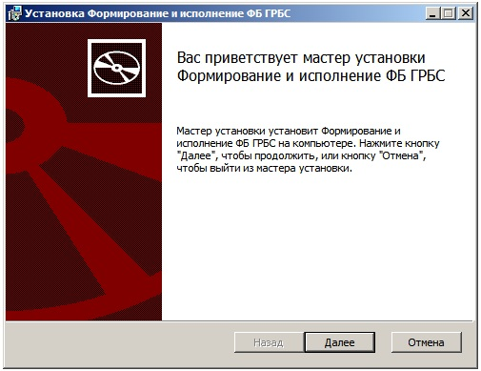
Нажмите кнопку «Далее» для продолжения установки.
- После этого программа установки предложит, ознакомится с лицензионным соглашением.
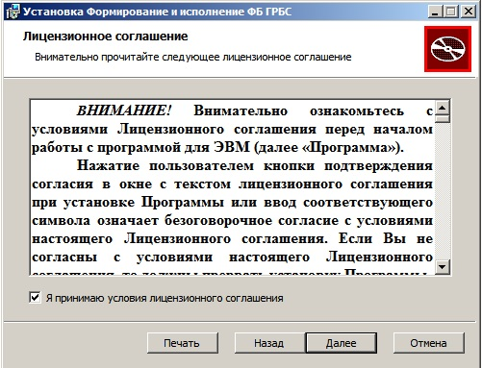

- Установите галочку на «Я принимаю условия лицензионного соглашения». Нажмите кнопку «Далее» для продолжения установки.
- После этого программа установки предложит выбрать экземпляр SQL сервера, куда была установлена серверная часть программы.
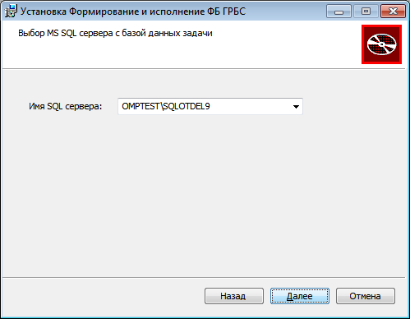
Внимание! Выбрать необходимо тот экземпляр SQL сервера, на который устанавливалась серверная часть программы.
Для продолжения установки нажмите кнопку «Далее».
Программа установки предложит выбрать тип установки:
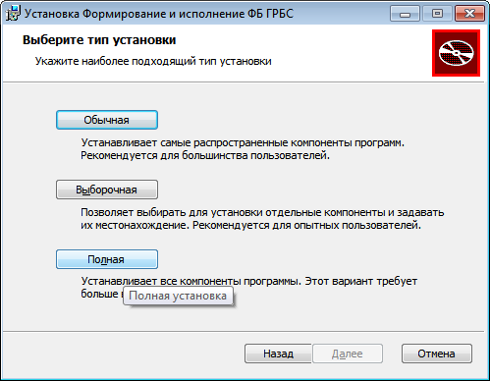

Описание типов первоначальной установки приведены в таблице ниже.
Тип установки | Описание
Обычная | Автоматически установится только клиентская часть ПК ФОИС без сервиса слежения за обновлением программного обеспечения. Клиентская часть автоматически установится в Рабочую директорию (Program Files) в папку: НВА-ЦЕНТР\Формирование и исполнение ФБ ГРБС.
Выборочная | Установятся только те компоненты, которые будут указаны самим пользователем (описание установки см. в пункте 2).  Возможен выбор местоположения клиентской части. По умолчанию: в Рабочую директорию (Program Files) в папку: НВА-ЦЕНТР\Формирование и исполнение ФБ ГРБС.
Полная | Автоматически установится 2-а компонента:  - компонента клиентская часть ПК ФОИС  - компонента сервиса слежения за обновлением программного обеспечения.  Клиентская часть автоматически установится в Рабочую директорию (Program Files) в папку: НВА-ЦЕНТР\Формирование и исполнение ФБ ГРБС.

- После выбора типа установки, нажать кнопку «Далее» появиться информационное окно:
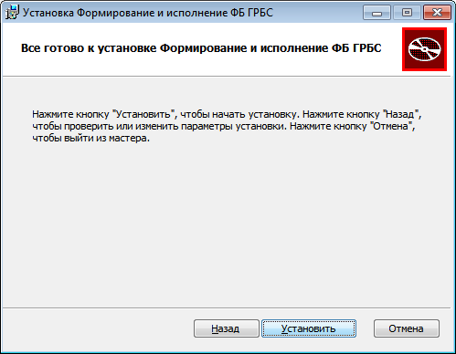
Для продолжения установки нажмите кнопку «Установить». Если Вы последовательно выполнили все описанные выше действия, программа установки начнет копирование файлов программы на жесткий диск. Ход установки отслеживается на экране бегущей строкой зеленого цвета.
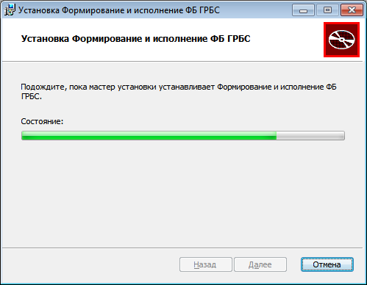
После окончания установки на экран выведется сообщение о том, что установка окончена. Нажмите кнопку «ГОТОВО».
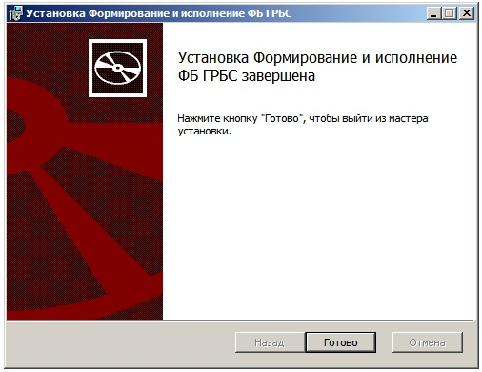
Если был выбран тип установки «Полная» и «Выборочная» с сервисом отслеживания за обновлением программного обеспечения ПК ФОИС, то в правом углу экрана появится окно, которое сообщает об установке сервиса слежения за обновлением программного обеспечения и значок .
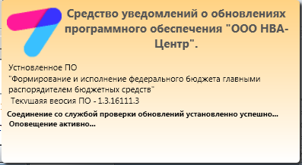
При любом типе установки на Рабочем столе пользователя должна появиться иконка-ярлычок запуска программы ПК ФОИС:
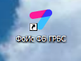
На этом первоначальная установка клиентской части ПК ФОИС закончена. Далее необходимо осуществить первоначальную настройку ПК ФОИС (описание настройки ПК ФОИС см. в пункте 4).

Порядок установки клиентской части, если тип установки «Выборочная»

При выборе типа установки «Выборочная» – установки по выбору пользователь может выбрать, что ему устанавливать:
- только клиентскую часть ПК ФОИС;
- только сервис слежения за обновлениями программного обеспечения ПК ФОИС;
- обоих компонентов: клиентскую часть + сервис слежения за обновлениями программного обеспечения ПК ФОИС;
- выбрать папку на жестком диске, куда будет устанавливаться клиентская часть ПК ФОИС.
После отметки кнопки «Выборочная» и нажатия на кнопку «Далее» появится следующая экранная форма:
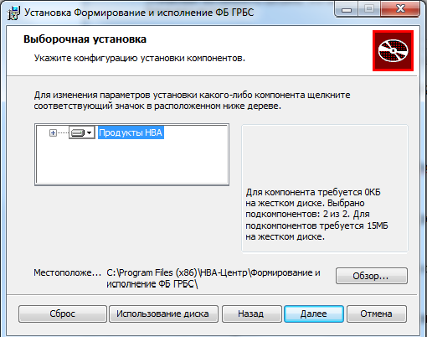
Для выбора папки на жестком диске, куда будет устанавливаться клиентская часть, нажмите кнопку «Обзор...».
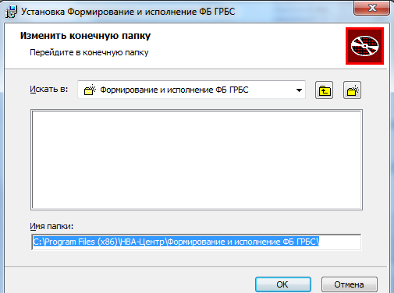
В появившемся окне можно использовать имя папки, предложенное программой установки по умолчанию, или ввести другое имя, нажав соответствующие кнопки. По умолчанию, программа устанавливается в папку “\Program Files\НВА-Центр\Формирование и исполнение ФБ ГРБС”.
После указания имени папки нажмите кнопку «OK» для продолжения установки и возврата к предыдущему окну «Выборочная установка».
Для изменения параметров установки щелкните мышкой по кнопке с символом «+» в окне «Изменение параметров установки»
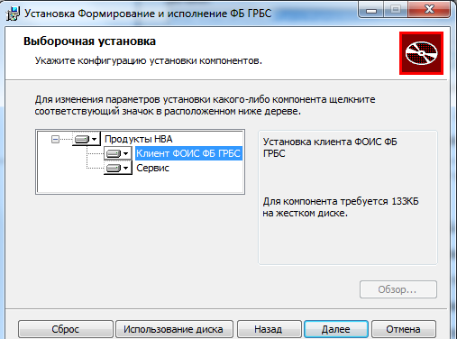
В появившемся списке компонентов можно выбрать способ установки одного или обоих компонентов, щелкая мышкой для открытия по строкам «Клиент…» или «Сервис».
Для продолжения установки нажмите кнопку «Далее».
Далее процесс установки продолжить как описано в подпункте 5 пункта 1.

Порядок переустановки клиентской части (если клиентская часть установлена на компьютере)

В случае, если необходимо изменить, восстановить или удалить версию клиентской части программы, необходимо запустить установщик: setupfois.exe. После запуска появится окно предлагающее изменить , восстановить или удалить уже установленную версию клиентской части ПК ФОИС.
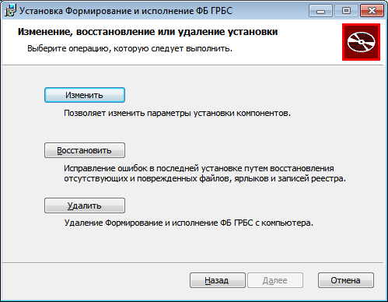
В диалоговом режиме завершить выполнение одного из выбранных режимов.

Порядок настройки клиентской части для первоначального запуска программы

№ п/п | Краткое описание последовательности действий
1. | Войти в ПК ФОИС Администратором системы
2. | Проверка всех серверных настроек
3. | Установить лицензию
4. | Создать роли для пользователей
5. | Создать/добавить прикладных пользователей
6. | Загрузить справочники Федерального казначейства (ТОФК, лицевых счетов, бюджетополучателей)
7. | Загрузить справочники бюджетной классификации
8. | Заполнить другие справочники
9. | Сделать общие настройки

Ниже приведено описание действий указанных в таблице.
  - Войти в ПК ФОИС. Через ярлычок на Рабочем столе пользователя запустить программу. Появиться окно авторизации:
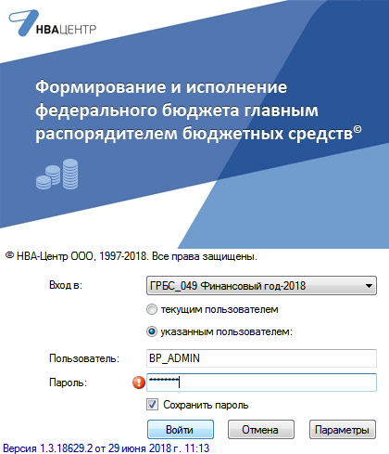
где,
- в строке «Вход в: » указывается имя подключения к базе данных на сервере, которое автоматически создается при установке серверной части ПК ФОИС (структура имени подключения: ГРБС_ххх Финансовый год-gggg, где ххх – код ГБРС и gggg-финансовый год). Изменить имя подключения можно в режиме по кнопке «Параметры»:
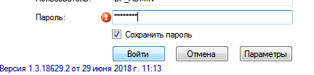
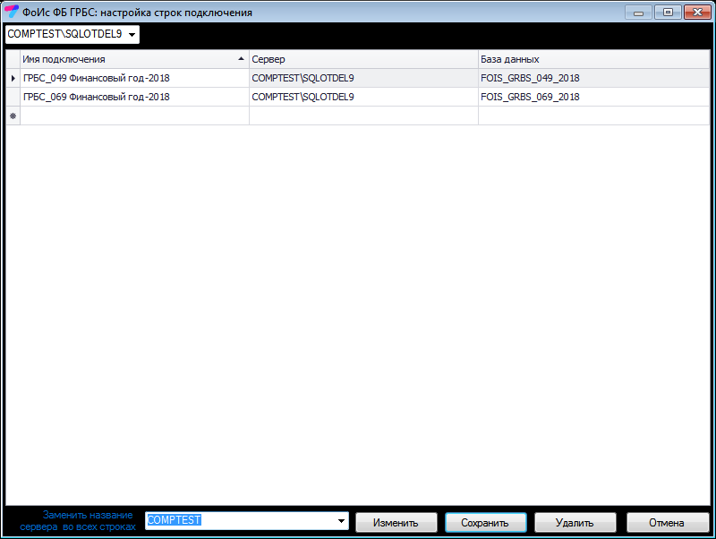
Указанные настройки хранятся в файле конфигурации на каждой рабочей станции (файл BP_App.config в папке Config директории, где размещается клиентская часть ПК ФОИС):
- в строке «Пользователь: » указывается логин пользователя для входа в ПК ФОИС.
Внимание! Для первоначальной настройки необходимо войти в программу администратором системы (по умолчанию логин BP_ADMIN).
Внимание! Для входа с логином администратора системы необходимо указатель (в строке выше) «текущим пользователем» переставить, кликнув кнопкой мыши, на указатель «указанным пользователем»
  - Проверить все серверные настройки подключения. Через Главное меню войти в режим «Сервис»->«Администрирование»->«Настройка подключений». Убедившись в правильности данных, сохранить их. Файл настроек, хранится в базе данных на сервере, и автоматически распространятся для всех пользователей ПК ФОИС (при каждом входе в программу локальный файл настроек (BP_App.Config) проверяется с системным и при необходимости локальный файл настроек обновляется).
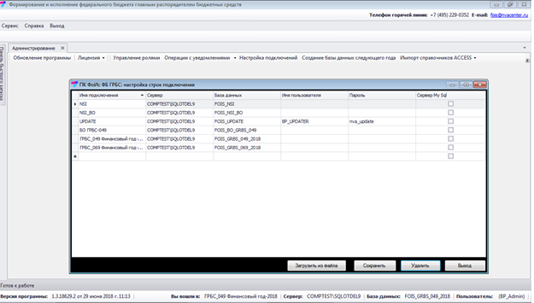

  - Установить лицензию. Через Главное меню выбрать «Сервис» -> «Администрирование»->«Лицензия»->«Загрузить».
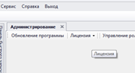
В диалоговом окне выбрать файл лицензии. Файл лицензии поставляемый пользователю в архивном виде разархивировать не надо. Следуя программному диалогу загрузить лицензию. Ход загрузки лицензии дублируется на экране бегунком выполнения. После успешного завершения загрузки лицензии появиться сообщение:
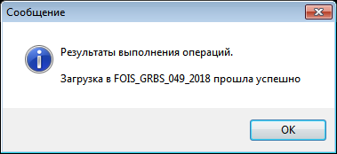
Проверить загрузку лицензии можно через пункт Главного меню «Справка»-> «О программе», где указывается дата окончания действия лицензии и дата загрузки лицензии (строка «Версия»):
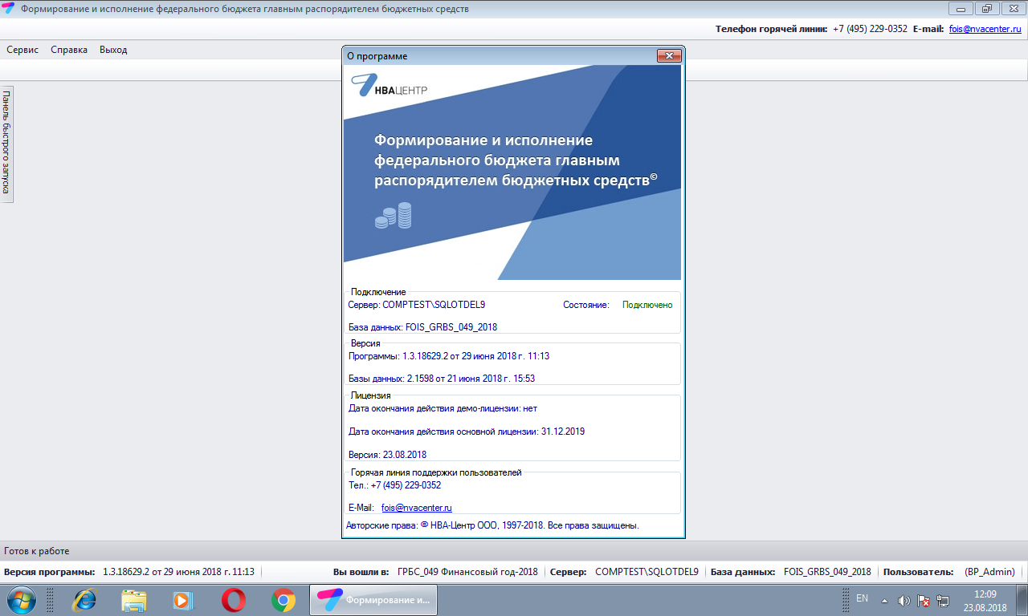
После успешной загрузки лицензии, необходимо создать хотя бы одну роль пользователя. В Главном меню выбрать «Сервис» - «Администрирование», далее «Управление ролями». В открывшимся окне выбрать «Создать», далее указать имя и описание, нажать ОК, после чего выбрать вновь созданную роль, и с помощью пункта меню «Добавить» добавить нужные элементы управления. Если не планируется разделения на роли, то Вы можете добавить все элементы с помощью соответствующего пункта меню. Обратите внимание, что после добавления элементов, необходимо выбрать пункт меню «Сохранить», иначе изменения не будут сохранены.
  - Создать роли для пользователей. При установке серверной части ПК ФОИС роль Администратора системы создается автоматически. Остальные роли создаются пользователями ПК ФОИС самостоятельно. Через Главное меню выбрать «Сервис» -> «Администрирование»->«Управление ролями» по кнопке «Создать» ввести новую роль:
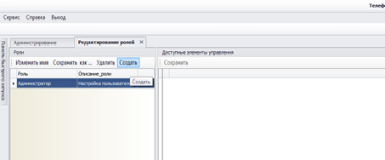
После нажатия на кнопку «Создать» заполнить поля экранной формы для новой роли:
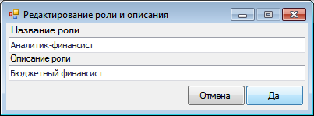
Сохранить параметры роли, нажав кнопку «Да». В появившемся экранном окне выбрать кнопкой мыши новую роль:
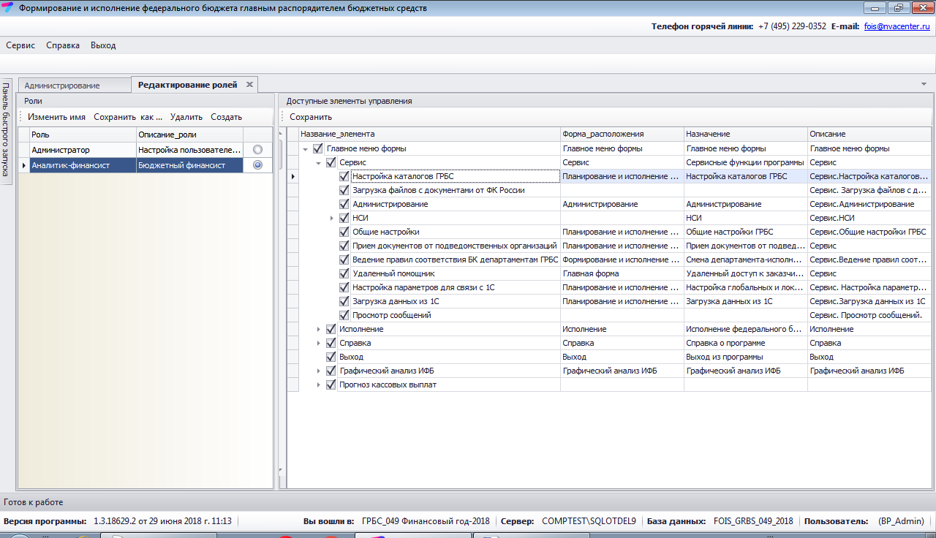
В правой части экрана появятся доступные новой роли элементы управления в виде пунктов меню. Необходимо отметить галочкой (клик мышью по квадратикам) пункты меню, которые будут доступны данной роли. После отметки доступных для роли пунктов меню нажать кнопку «Сохранить». Роль считается созданной.
  - Создать (добавить) прикладных пользователей.
Создание (добавление) пользователей осуществляется Администратором системы (по умолчанию логин BP_ADMIN или любым другим пользователем с ролью Администратора системы) через Главное меню в режиме «Сервис» -> «НСИ» -> «Справочник пользователей» по кнопки «Добавить».
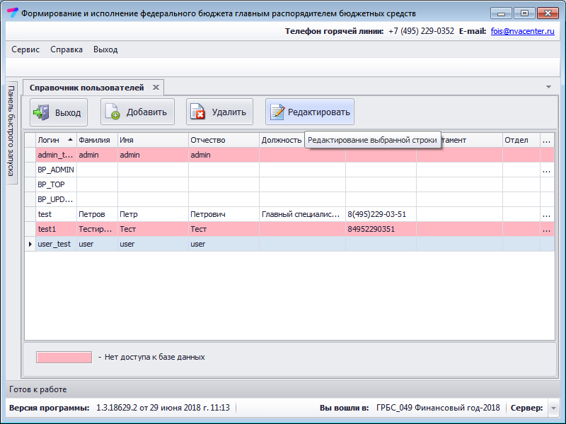
При этом потребуется авторизация Администратором сервера базы данных (по умолчанию при режиме «Проверка подлинности SQL Server» логин sa с аналогичным паролем). В появившемся окне необходимо заполнить данные для нового пользователя и выбрать соответствующую роль:
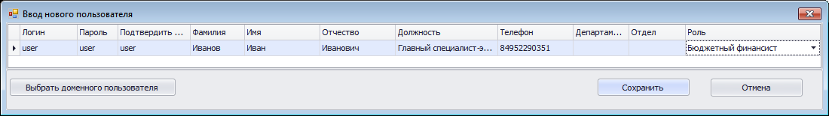
После заполнения всех обязательных полей, новый пользователь появиться в базе данных на SQL сервере:
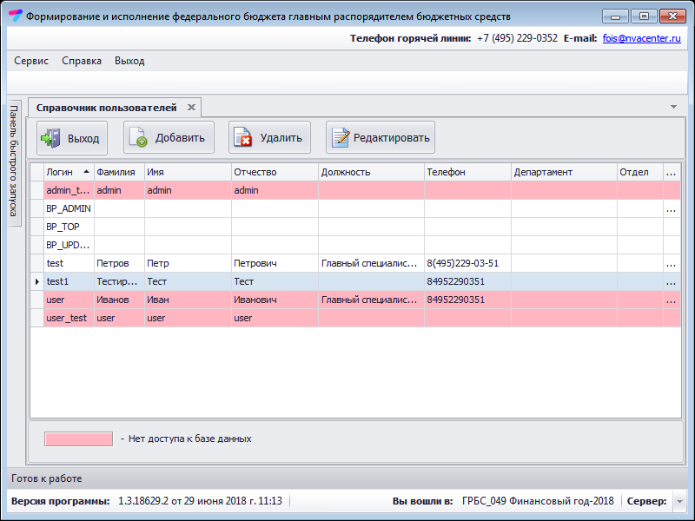
Внимание! Если пользователь уже создан на SQL сервере, то роль (Server Roles) пользователя в контексте SQL сервера должен быть установлен параметр public:
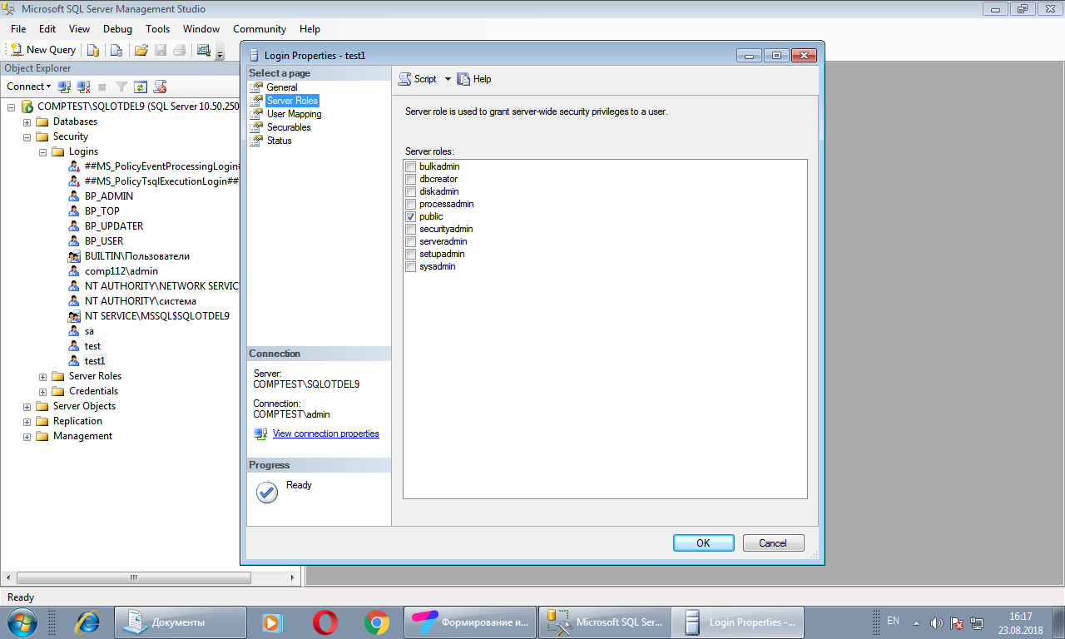
При создании пользователя через ПК ФОИС на SQL сервере это значение установится автоматически.
Внимание! Если пользователь уже создан на SQL сервере, то в контексте (Database role membership for) FOIS_XXX_201X должны быть установлены параметры db_owner и public для каждой базы данных:
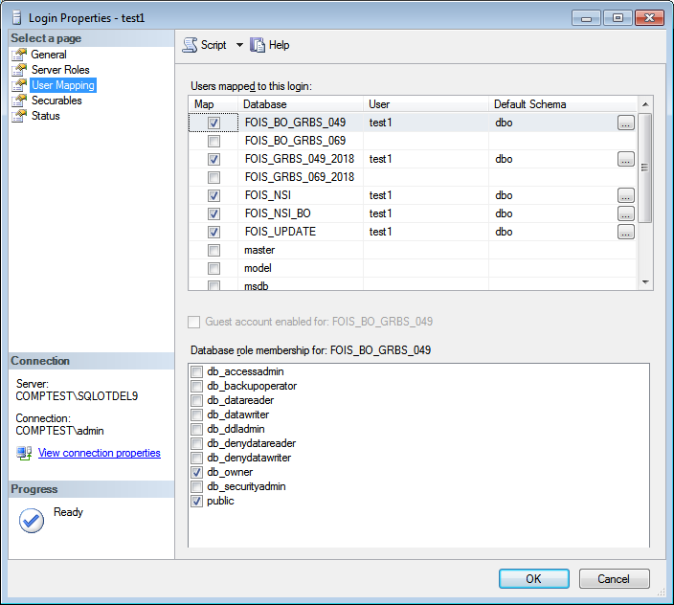
При создании пользователя через ПК ФОИС на SQL сервере это значение установится автоматически.
  - Загрузить справочники Федерального казначейства (ТОФК, реестр бюджетополучателей и лицевых счетов).
Справочники, которые необходимо загрузить в ПК ФОИС:
- справочник территориальных органов Федерального казначейства (ТОФК);
- справочник лицевых счетов;
- справочник участников бюджетного процесса (бюджетополучателей).
Справочники выгружаются из системы Федерального казначейства (СУФД) в форматах, утвержденных ФК России.
Загрузка справочников ФК в ПК ФОИС осуществляется через меню «Сервис»-> «НСИ»-> «Загрузка справочников, полученных через СЭД» на экране появится форма:
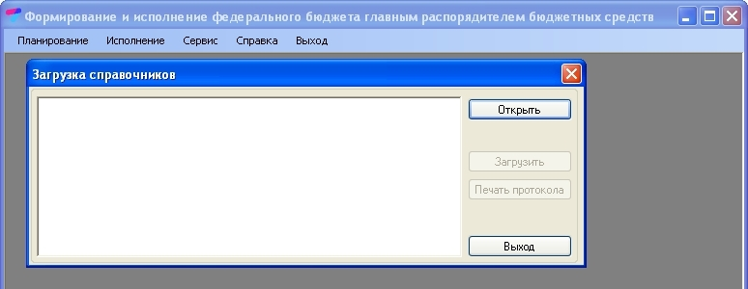
Внимание! Справочники необходимо загружать в строй последовательности:
- первым загружается справочник ТОФК (файл с расширением .TF);
- вторым загружается справочник бюджетополучателей (файл с расширением .ВВ);
- третьим загружается справочник лицевых счетов (файл с расширением .СH).
Для загрузки любого из перечисленных справочников необходимо:
- Нажать кнопку «Открыть»;
- Выбрать файл, содержащий справочник и нажать кнопку «Открыть»;
- Нажать кнопку «Загрузить».
В окне, расположенном слева от кнопок, будет выводиться информация о ходе загрузки. По окончанию загрузки в данном окне появится соответствующая надпись. Для выхода с формы нажать кнопку «Выход».
  - Загрузить справочники бюджетной классификации
Справочники бюджетной классификации, которые необходимо загрузить в ПК ФОИС можно скачать с сайта компании ООО «НВА-Центр» » (http://www.nvacenter.ru/fois/ ) по кнопке «ПК ФОИС»:
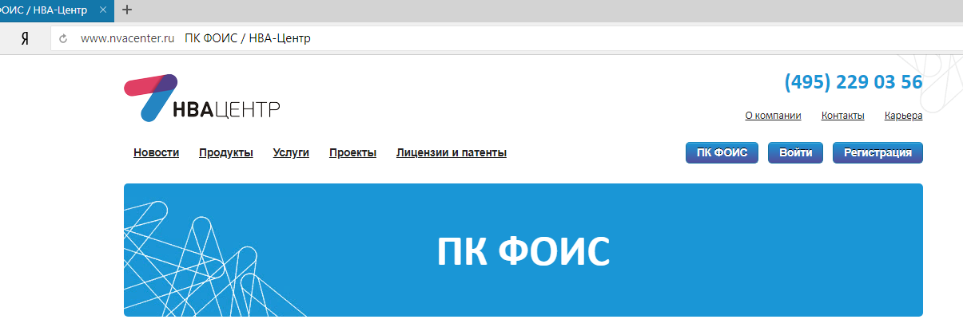
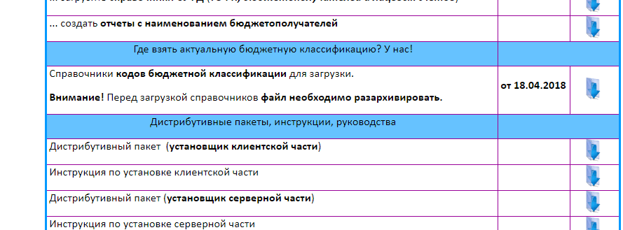
Внимание! Перед загрузкой справочники необходимо разархивировать.
Загрузка справочников осуществляется через пункт меню «Сервис»-> «НСИ»-> «Загрузка справочников из МФ РФ» на экране появится форма:
Для загрузки любого из перечисленных справочников необходимо:
- Нажать кнопку «Открыть»;
- Выбрать файл, содержащий справочник и нажать кнопку «Открыть»;
- Нажать кнопку «Загрузить».
В окне, расположенном слева от кнопок, будет выводиться информация о ходе загрузки. Загрузка справочников длиться около 10 минут. По окончанию загрузки в данном окне появится соответствующая надпись. Для выхода с формы нажать кнопку «Выход».
Проверить загрузку и просмотреть справочники можно через пункт меню «Сервис»-> «НСИ»-> «Бюджетная классификация»-> «Справочники..» (глав, разделов, целевых статей, видов расходов и КОСГУ)
  - Заполнить прочие справочники
В режиме «Сервис»-> «НСИ» необходимо заполнить следующие справочники:
- справочник подписывающих лиц;
- справочник департаментов;
- справочник субъектов бюджетного планирования.
  - Сделать общие настройки
В режиме «Сервис»-> «Общие настройки» заполнить информацию по ГРБС:
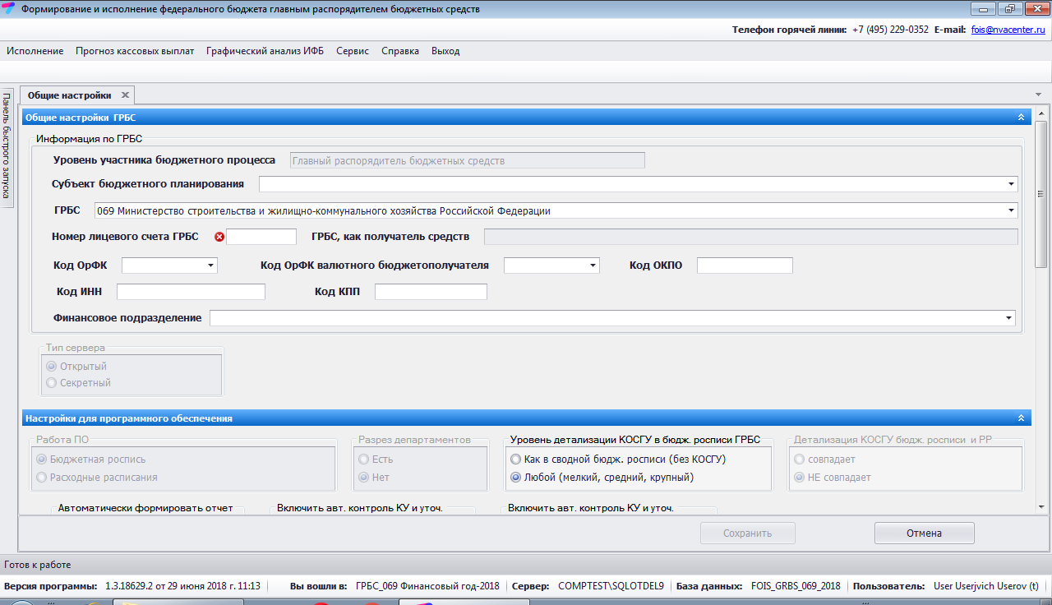
Здесь же настроить параметры для работы с расходными расписаниями:
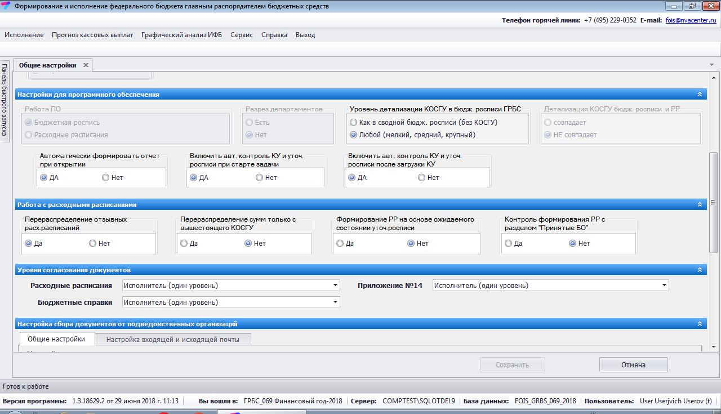
Если предусмотрен сбор информации от подведомственных организаций необходимо здесь сделать общие настройки для сбора документов от подведомственных организаций и настройки входящей и исходящей почты:
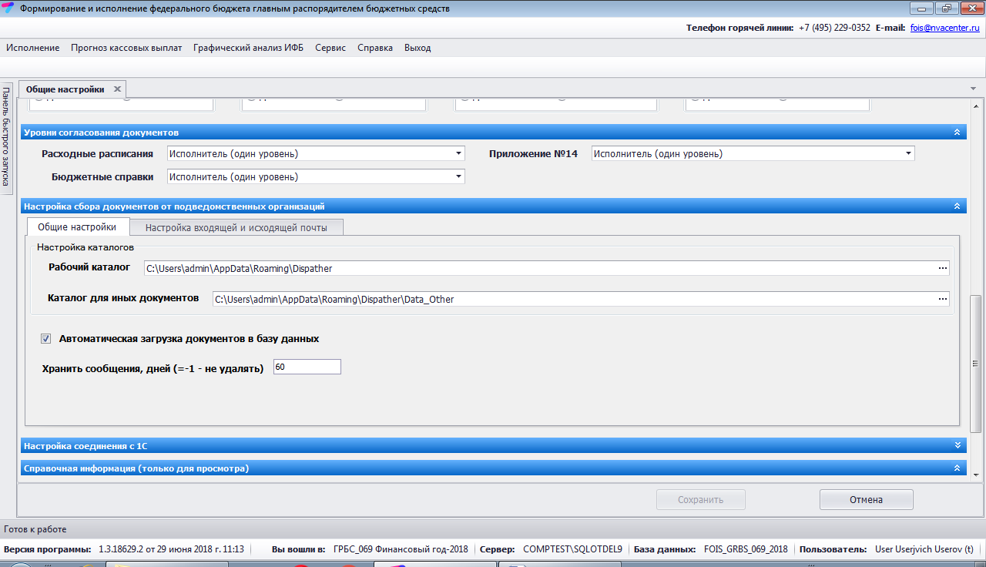

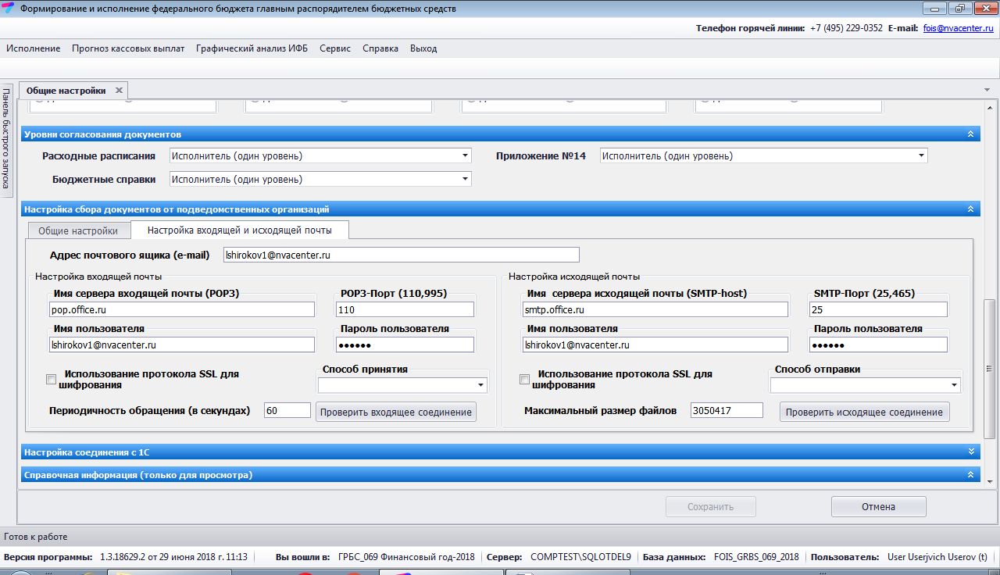
Все описанные в этом разделе действия достаточны для оптимальной работы ПК ФОИС.

